### 实验 戴维南等效电路

一、预习要求

预习戴维南等效电路。

二、实验目的

1、掌握Multisim软件在电路分析仿真中的基本操作

2、加深对戴维南等效电路的理解。

三、实验原理

1、戴维南等效电路

戴维南等效电路指出，任何一个线性有源二端口网络，对外部电路而言，总可以用一个戴维南电压源和戴维南电阻相串联的有源支路来替代。其戴维南电压VTH等于原网络端口的开路电压，戴维南电阻RTH等于原网络中所有的独立源为零值时的端口等效电阻。

四、实验步骤

1、创建电路：从元器件库中选择电压源、电阻、电压表等，建立电路如图2-1所示，测量戴维南电压VTH。

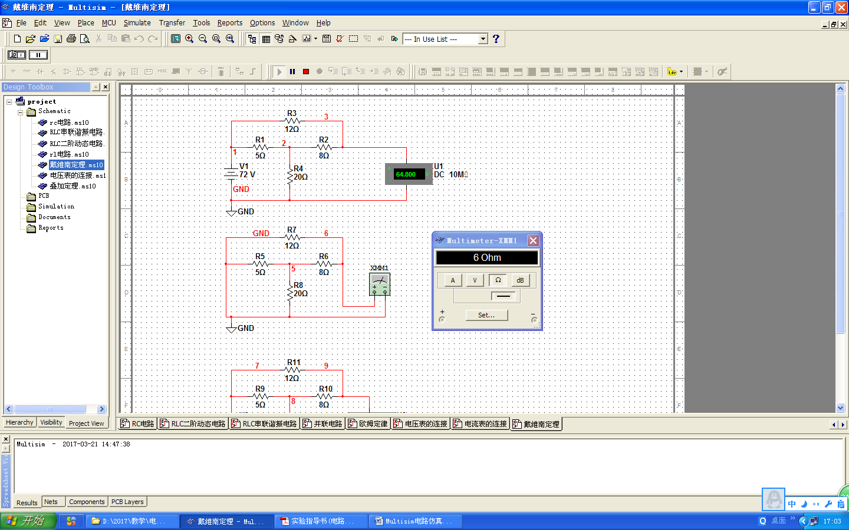

图2-1 测量戴维南电压VTH电路

2、创建电路：从元器件库中选择电阻、万用表等，建立电路如图2-2所示，测量戴维南电阻RTH。



图2-2 测量戴维南电阻RTH电路

3、创建电路：从元器件库中选择电压源、电阻、电流表等，建立电路如图2-3所示，测量端口短路电路isc。

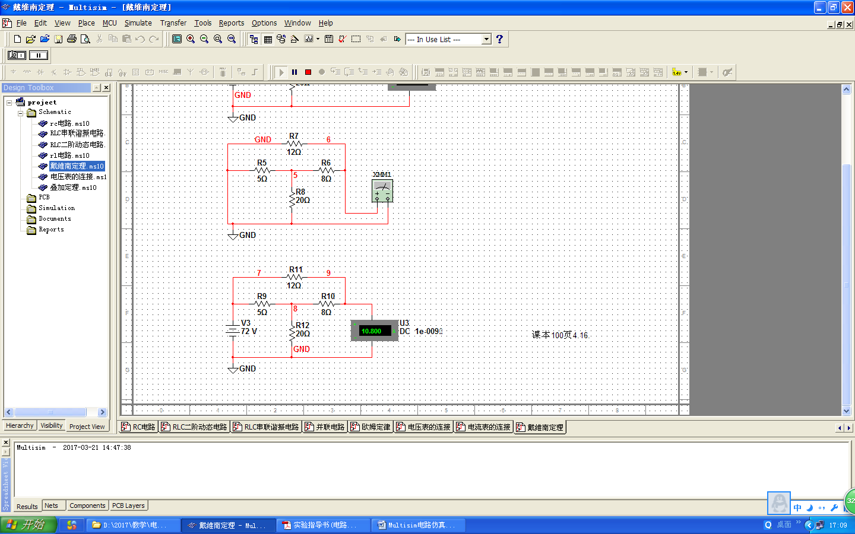

图2-3 测量端口短路电路isc电路

1. 画出戴维南等效电路。进行验证。
2. **课堂作业：**求图所示单口的戴维宁-诺顿等效电路。

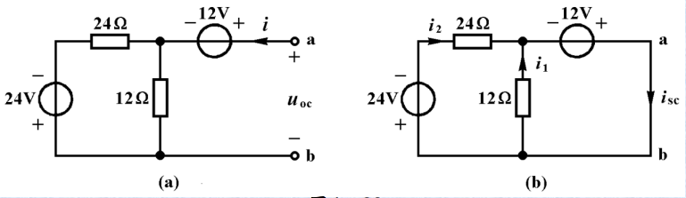

1. **课堂作业：**求图所示单口的诺顿等效电路。

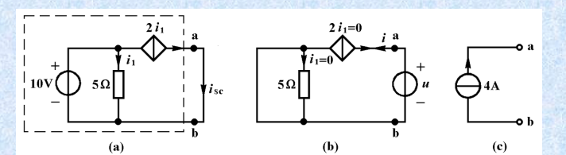

1. **课堂作业：P112，4.64P，**

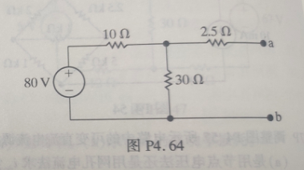

**8、选做作业：P113，4.74P。**

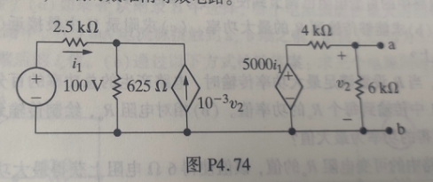

五、实验报告要求

1、按照要求完成实验报告。

2、实验过程中遇到什么问题，怎么解决的，有什么收获？

六、思考

1、原网络与等效网络之间的等效性。

2、含有非独立源的戴维南等效电路。